Gebackene Grießknödel

500g Milch
50g Zucker
40g Vanillezucker
60g Butter
180g Grieß
100g Eier
Salz
Vanille

- Milch; Butter, Zucker und Gewürze aufkochen
- Grieß dazu geben und abrösten bis es sich vom Boden löst
- Masse kalt werden lassen und die Eier einarbeiten
- Zu Knödel formen und im Butterschmalz rausbacken.

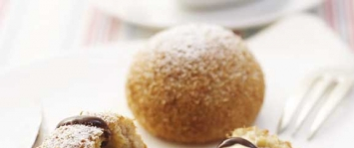
- Man kann sie mit verschiedenen Sachen füllen. Zb. Nougat, Mozartkugeln, Vanilleeis usw.

